Simulado SARESP 2026

Geografia
7º ano do Ensino Fundamental | 2º dia | 10 questões
Nome: __________________________________________________ Turma: ______
Data: ____ / ____ / ______

Questão 31
Qual foi o principal motivo que iniciou a grande ocupação do interior do Brasil no século XVIII, tirando o foco das cidades do litoral?
(A) O início do plantio de café em larga escala.
(B) A mudança da capital para o Rio de Janeiro.
(C) A chegada dos imigrantes italianos para trabalhar.
(D) A descoberta de ouro e pedras preciosas em Minas Gerais.

Questão 32
Qual é uma das principais consequências do avanço da automação e da tecnologia no mercado de trabalho?
(A) A criação de empregos exclusivamente no setor informal.
(B) A eliminação de empregos tradicionais e a necessidade de novas qualificações.
(C) A redução definitiva da População Economicamente Ativa (PEA).
(D) O aumento imediato dos salários em todos os setores produtivos.

Questão 33
De acordo com o IBGE, quais são os critérios usados para dividir o Brasil em Grandes Regiões?
(A) Apenas o tamanho territorial de cada estado.
(B) O corte dos estados em partes para adequar à divisão.
(C) A quantidade de habitantes em cada capital estadual.
(D) As características naturais, econômicas e históricas de cada área.

Questão 34
Leia o texto a seguir.
Florestas tropicais recobrindo níveis de morros costeiros, escarpas terminais tipo "Serra do Mar" e setores serranos mamelonizados dos planaltos compartimentados e acidentados do Brasil de Sudeste. Florestas biodiversas, dotadas de diferentes biotas primariamente recobrindo mais de 85% do espaço total.
AB'SÁBER,A N Os domínios de natureza no Brasil. São Paulo. Ateliê Editorial, 2003. Adaptado.
O texto apresenta características do domínio morfoclimático:
(A) Amazônico.
(B) Cerrado.
(C) Caatinga.
(D) Mares de Morros.

Questão 35
Observe o mapa e assinale a alternativa correta.
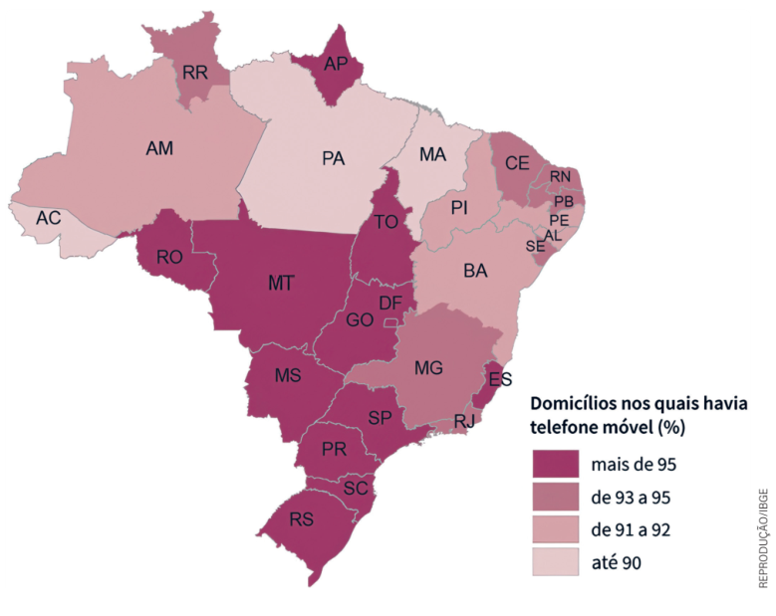
Domicílios nos quais havia telefone móvel (%)
(A) A distribuição dos domicílios com telefone móvel é homogênea no território brasileiro.
(B) A porção Centro-sul registra os maiores percentuais de domicílios com telefone móvel do território
brasileiro.
(C) A região Sul registra os menores percentuais de domicílios com telefone móvel do território brasileiro.
(D) A região Nordeste registra os maiores percentuais de domicílios com telefone móvel do território brasileiro.

Questão 36
Em junho de 2023, o tão aguardado resultado do Censo 2022 foi publicado pelo Instituto Brasileiro de Geografia e Estatística (IBGE) e, ao contrário do que muitos estudiosos e analistas esperavam, apresentou algumas novidades. Entre as principais novidades do Censo 2022, encontra-se:
(A) a comprovação de que há uma acelerada expansão demográfica na base da pirâmide demográfica, distanciando o Brasil de um processo significativo de envelhecimento.
(B) que o Brasil cresceu menos do que o esperado na última década, tratando-se da menor taxa de crescimento anual da população desde o primeiro Censo do Brasil em 1872.
(C) a constatação do crescimento do tamanho das famílias, pois o número médio de moradores por residência subiu se comparado aos dados do Censo de 2010.
(D) a conclusão de que todas as regiões brasileiras apresentaram elevadas taxas de crescimento demográfico.

Questão 37
A Região Sul do Brasil apresenta uma diversidade de formações vegetais e características de relevo singulares no país. Qual das alternativas descreve corretamente a relação entre a vegetação e o relevo predominantes em diferentes áreas da região?
(A) O relevo da região é predominantemente plano, com a vegetação de caatinga se estendendo por todos os estados.
(B) A Mata Atlântica é encontrada apenas no litoral, enquanto o interior é dominado pelo relevo de planícies e a vegetação de Campos, também conhecida como Pampas.
(C) O relevo é caracterizado por planaltos, onde se destaca a Mata de Araucárias, especialmente no Paraná e em Santa Catarina, e por planícies ao sul, no Rio Grande do Sul, com a vegetação dos Pampas.
(D) A Floresta Amazônica cobre a maior parte da região, adaptada a um relevo acidentado com grandes cadeias montanhosas.

Questão 38
Com base nos seus conhecimentos sobre transporte e integração regional no Brasil, assinale a alternativa correta.
(A) O transporte rodoviário domina a matriz logística brasileira, mas o hidroviário e o ferroviário ainda são subutilizados, apesar de serem mais econômicos e sustentáveis.
(B) O transporte hidroviário é o mais utilizado no país, respondendo por cerca de 65% do transporte de cargas, especialmente em regiões costeiras e no Sudeste.
(C) A intermodalidade no Brasil é eficiente em larga escala, reduzindo custos e garantindo plena integração entre todos os modais.
(D) A concentração de transporte no Sul limitou a industrialização e o escoamento de produtos, reduzindo a competitividade econômica da região.

Questão 39
Leia o enunciado e preencha as lacunas com as palavras indicadas na alternativa correta.
o assinado em 1494, foi o acordo entre Portugal e Espanha que dividiu as novas terras, estabelecendo uma linha imaginária para delimitar as posses de cada reino. Anos mais tarde, em 1750, um novo acordo, o , anulou o anterior e redefiniu as fronteiras na América do Sul com base no princípio do uti possidetis, que reconhecia a posse da terra a quem de fato a ocupava.
(A) Tratado de Tordesilhas; Tratado de Madri.
(B) Tratado de Madri; Tratado de Tordesilhas.
(C) Tratado de Lisboa; Tratado de Madri.
(D) Tratado de Tordesilhas; Tratado da União Ibérica.

Questão 40
Observe o mapa e assinale a alternativa correta.
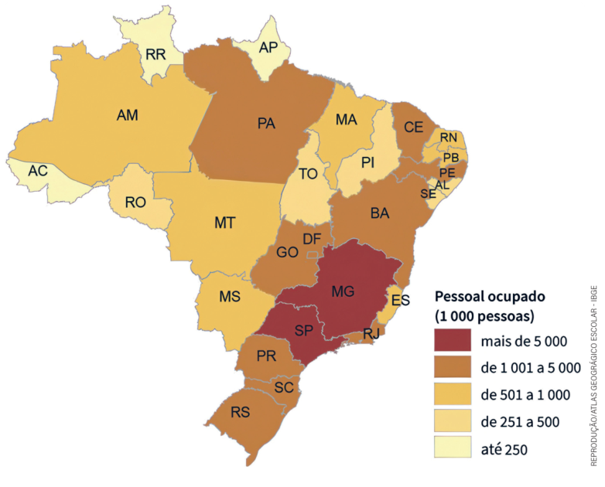
Quantidade de trabalhadores industriais por Unidade da Federação do Brasil
(A) Os estados que concentram o maior número de trabalhadores nas indústrias estão situados na região Sudeste do Brasil.
(B) Os estados da região Norte registram os maiores números de trabalhadores nas indústrias do Brasil.
(C) Piauí e Maranhão são os estados que registram os maiores números de trabalhadores nas indústrias da
região Nordeste.
(D) A região Sul registra os menores números de trabalhadores nas indústrias do Brasil.

